2017年09月03日 星期日 阵雨 19～22℃

益阳大通湖200MWp渔光互补发电项目

一期100MWp渔光互补发电项目巡检部分：

* 4区打桩完毕；
* 31区箱逆变基础钢筋帮扎、支模，及安装立柱、支架；
* 33区焊接立柱及支架；
* 51区安装组件。

照片如下：

现场人员：张海龙、刘忠杰、董军旗、贾玉成

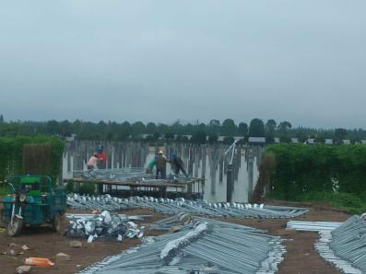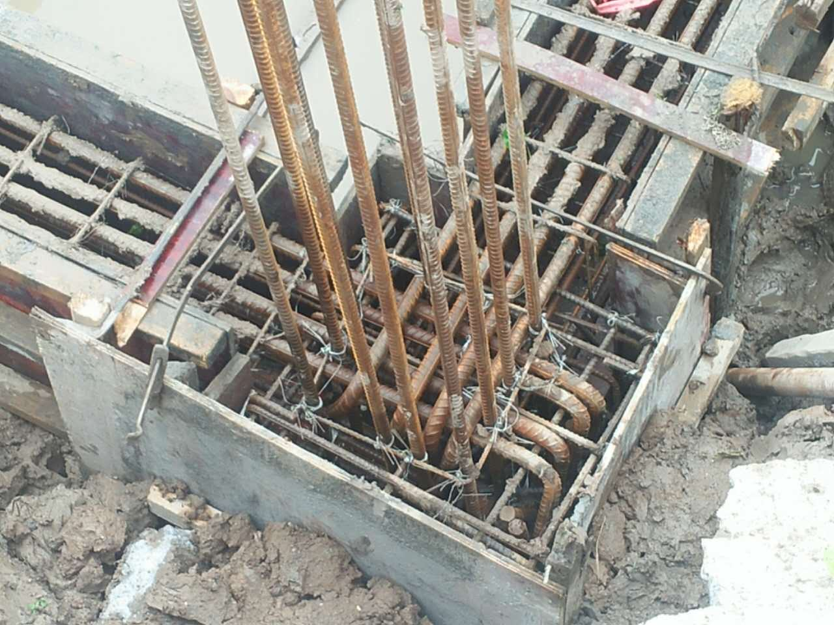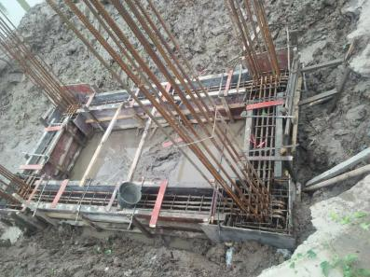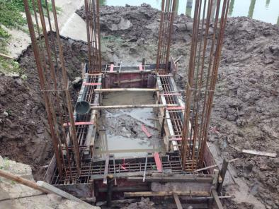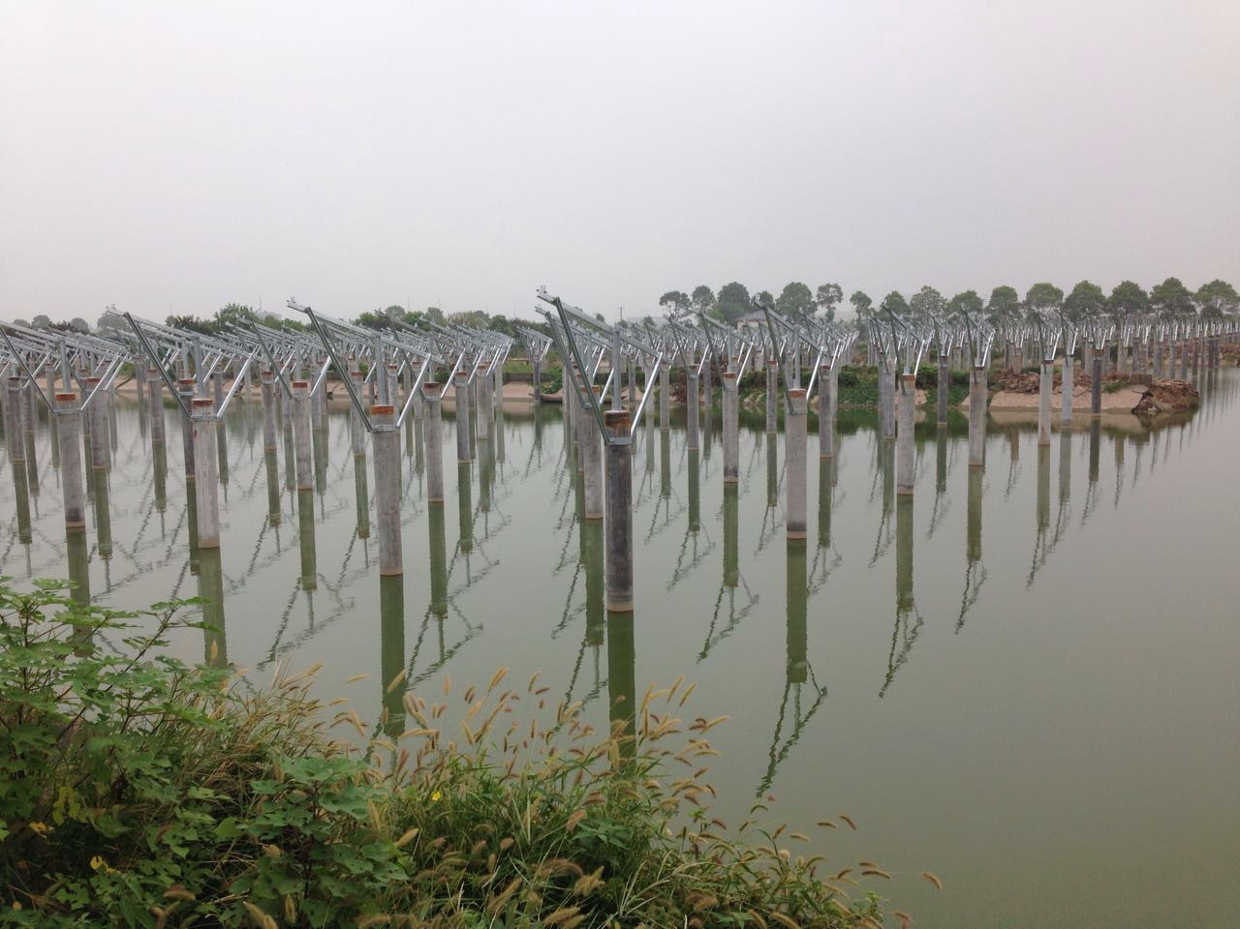

记录人：董军旗